GU ECサイト 設計仕様書
テック個人宿題 Lv3｜生成AIの使い方：コパイロット
裾上げ指定を含む商品購入とWallet決済を、業務・データ・API・セキュリティ・インフラまで一貫して設計
作成者 | 平田真子
作成日 | 2026年9月6日
文書版 | v1.1（課題提出版）
対象 | GU ECサイトの一部機能
詳細設計の正本 | 260902HW_未決定事項整理_STEP11完了.xlsx
最終設計判断
商品詳細→SKU・裾上げ選択→Cart→購入条件確認→Wallet決済→注文確定をEnd-to-Endで実装できる状態とし、決済TimeoutはUNKNOWNとして安全に照会する。

文書構成
- 1～4｜目的・設計方針・対象範囲・アクター
- 5～11｜ユースケース・業務フロー・状態・トランザクション
- 12～13｜データモデル・クラス設計
- 14～20｜API・型・検証・エラー・冪等性・Webhook
- 21～24｜セキュリティ・システム構成・外部IF・監視運用
- 25～30｜数値判断・受入条件・トレーサビリティ・生成AI利用・参考資料・最終判定
設計の詳細値・テーブル定義・判断履歴は、同時提出するExcelを正本とする。

1. 本書の目的
本書は、GU ECサイトのうち「商品詳細でカラー・サイズ・裾上げ内容を選び、Cartへ追加し、配送条件を確認してWalletで購入する」範囲の設計仕様を定義する。
要求・業務フロー・データ・処理順・API・エラー・セキュリティ・インフラを一つの文書へ統合し、Frontend、BFF、Backend、DB、外部サービスの実装担当者が同じ判断に基づいて開発できる状態を完成条件とする。

2. 設計方針
- ECサイト全体を広く浅く扱わず、裾上げとWallet決済がEnd-to-Endで成立する範囲を深く設計する。
- Frontendの値は改ざん可能と考え、価格・補正料・送料・税・在庫・所有者をBackendで再検証する。
- 外部決済をDBトランザクション内で待たず、決済前のTx1と決済後のTx2を分離する。
- 決済Timeoutを失敗と断定せず、UNKNOWNとして既存取引の結果を照会する。
- 同じ業務操作の再送と、決済サービスへの再送を別の冪等性キーで管理する。
- 後からマスタが変わっても注文時点の内容を再現できるよう、商品・SKU・価格・裾上げ内容をOrderItemへ保存する。

3. 対象範囲

3.1 設計対象
区分 | 要求ID | 設計する内容
商品詳細 | F-007、F-008、F-011 | 商品、カラー、サイズ、SKU、価格、販売可能数の表示
裾上げ | F-014～F-019 | 裾上げ可否、仕上げ方法、股下、補正料、追加営業日、返品不可
Cart | F-021～F-023 | SKU・数量・裾上げ内容の追加、変更、削除、明細合算
購入手続き | F-025、F-026、F-028 | 自宅配送、送料、配送予定日、Wallet選択
決済 | F-029、F-030 | 成功、失敗、取消、Timeout、結果照会、Webhook、二重決済防止
注文 | F-031、F-032 | 注文番号、注文・注文明細、在庫確保、注文確定
認証 | F-039 | Login、Logout、JWT、Refresh Token、会員・ゲスト購入
セキュリティ | NFR-S群 | HTTPS、認証認可、入力検証、CORS、BFF、ORM、秘密情報、監視

3.2 対象外
対象外項目 | 理由・代替
GU本番システムとの接続 | 課題用の独立設計とする
店舗POS・実会員基盤との連携 | 課題用DBで必要なデータだけを管理する
実Wallet決済 | Wallet決済Mockで成功・失敗・取消・Timeout・Webhookを再現する
実メール送信 | メールMockに送信履歴だけを記録する
配送会社への実出荷 | 配送Mockがダミー配送番号を返す
店舗受取・分割配送 | HOME_DELIVERYによる一括発送のみ扱う
複数リージョン同時稼働 | Japan Eastの単一リージョンとする
AKS | 課題規模ではAzure Container Appsを使用する
注文データの法定保持年数 | 課題では数値を定めない。Orderが存在する間は元のCONVERTED Cartを削除しない

4. アクターと外部システム
アクター／システム | 役割
利用者 | 商品・SKU・裾上げ・配送先・支払方法を選び、注文状態を確認する
Frontend | 画面表示、入力補助、事前検証、ボタン連打防止、クライアント発行Keyの保持を行う
BFF | Browser向け入口としてCookie、CORS、CSRF、レート制限、Backend転送を行う
Backend | 認証認可、業務検証、金額再計算、在庫確保、注文・決済状態制御を行う
PostgreSQL | 業務データ、一意制約、状態、処理結果を永続化する
Wallet決済Mock | Wallet決済と結果照会、Webhook送信を再現する
Azure Functions | UNKNOWN決済照会、祝日更新、非同期処理を行う
メールMock／配送Mock | 注文確定後の外部連携を再現する

5. ユースケース図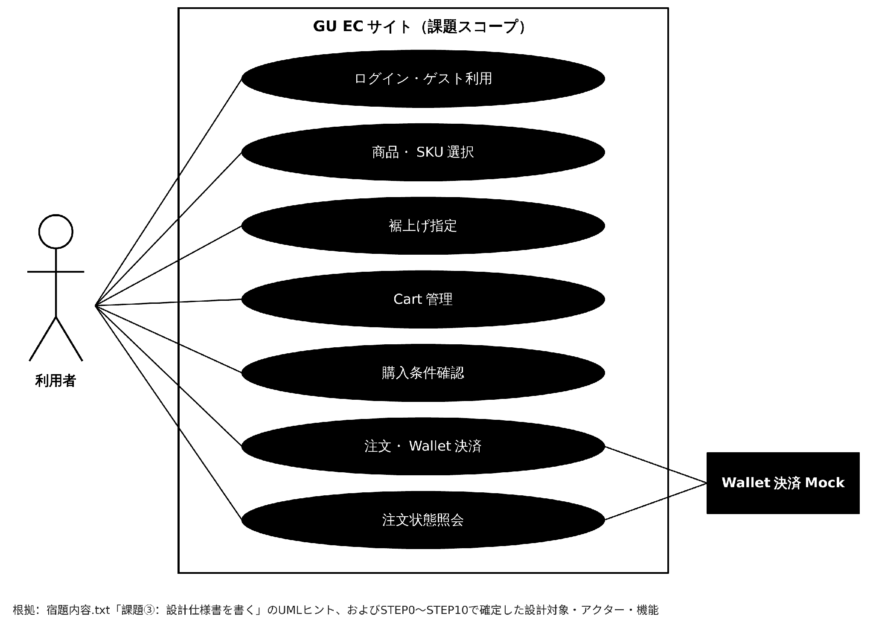
図 1 ユースケース図

6. 業務アクティビティ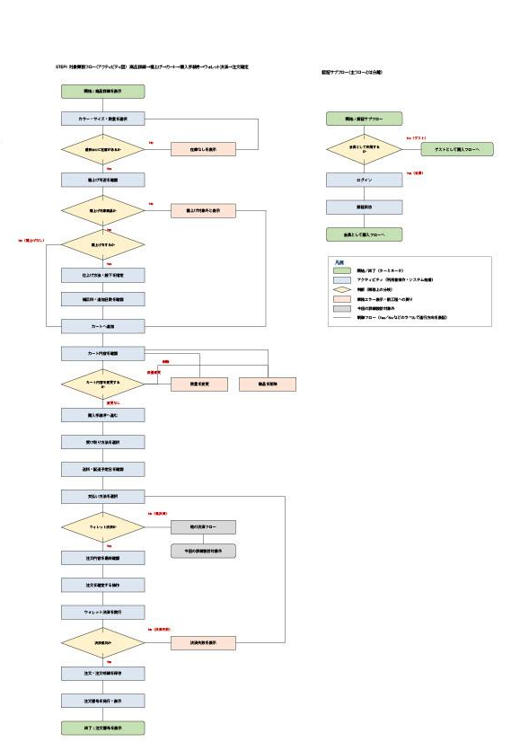

図 2 業務アクティビティ図

7. 主要業務ルール

7.1 商品・SKU・在庫
- 商品表示時、Cart追加時、注文確定直前の3段階で在庫を確認する。
- 販売可能数は on_hand_quantity - reserved_quantity で都度計算し、DBの独立した正本カラムにはしない。
- 注文確定時は同一Tx内で全SKUを条件付き更新し、1件でも不足すれば全体をRollbackする。
- SKUは商品、カラー、サイズの組み合わせで識別する。

7.2 裾上げ
- 股下は整数cm、1cm刻みとする。
- 最小・最大股下はシステム共通値ではなく、product_id + size_code単位のルールで管理する。
- alterationStatus=NONEの場合、alterationMethodIdとinseamCmはnullとする。
- alterationStatus=SELECTEDの場合、仕上げ方法と股下を必須とする。
- 裾上げ商品の返品可否は注文前に表示し、注文時点の仕上げ方法名・股下・補正料をOrderItemへ保存する。

7.3 Cart
- 数量は1明細につき1～10点とする。
- 同じSKU・仕上げ方法・股下なら数量を合算する。
- 同じSKUでも仕上げ方法または股下が異なる場合は別明細とする。
- ACTIVE Cartは最終更新から30日でEXPIREDとし、明細追加・変更時に期限を更新する。
- guestCartTokenのCookie Max-Ageも30日とし、注文確定時に30日へ再設定して注文照会期間とそろえる。

7.4 金額
商品価格、補正料、送料は税込の日本円整数とする。
subtotal = Σ(unitPrice × quantity)
alterationFeeTotal = Σ(alterationFee × quantity)
shippingFee = 500
totalAmount = subtotal + alterationFeeTotal + shippingFee
taxAmount = floor(totalAmount × 10 / 110)
lineTotal = (unitPrice + alterationFee) × quantity
taxAmountはtotalAmountに含まれる内数であり、totalAmountへ再加算しない。

7.5 配送予定日
- 受取方法はHOME_DELIVERYのみとする。
- 通常配送は注文・決済が正常に確定した日の翌営業日を1日目として2営業日とする。
- 営業日は月～金曜日とし、土日・日本の祝日を除外する。
- 裾上げありの場合、注文内で最も長いadditionalBusinessDaysを通常日数へ追加する。
- 現在の裾上げ追加日数は3営業日のため、混在注文は2＋3＝5営業日となる。
- 分割配送は行わず、一括発送するため最大値を使用する。
- 算出したestimated_delivery_dateはOrderへ保存し、後日の祝日マスタ変更では変えない。

7.6 認証・ゲスト利用
- Access TokenはJWT、有効期限15分とする。
- Refresh Tokenは7日間有効とし、ローテーションする。
- guestCartTokenは十分に長いランダム値をCookieで渡し、DBにはハッシュだけを保存する。注文確定時にCookieのMax-Ageを30日へ再設定する。
- ゲスト注文はorders.source_cart_idから元Cartを取得し、Cookie Tokenのハッシュとcarts.guest_token_hashを照合する。
- ゲストによる注文照会は注文確定から30日までとする。

8. 注文確定シーケンス（正常系）
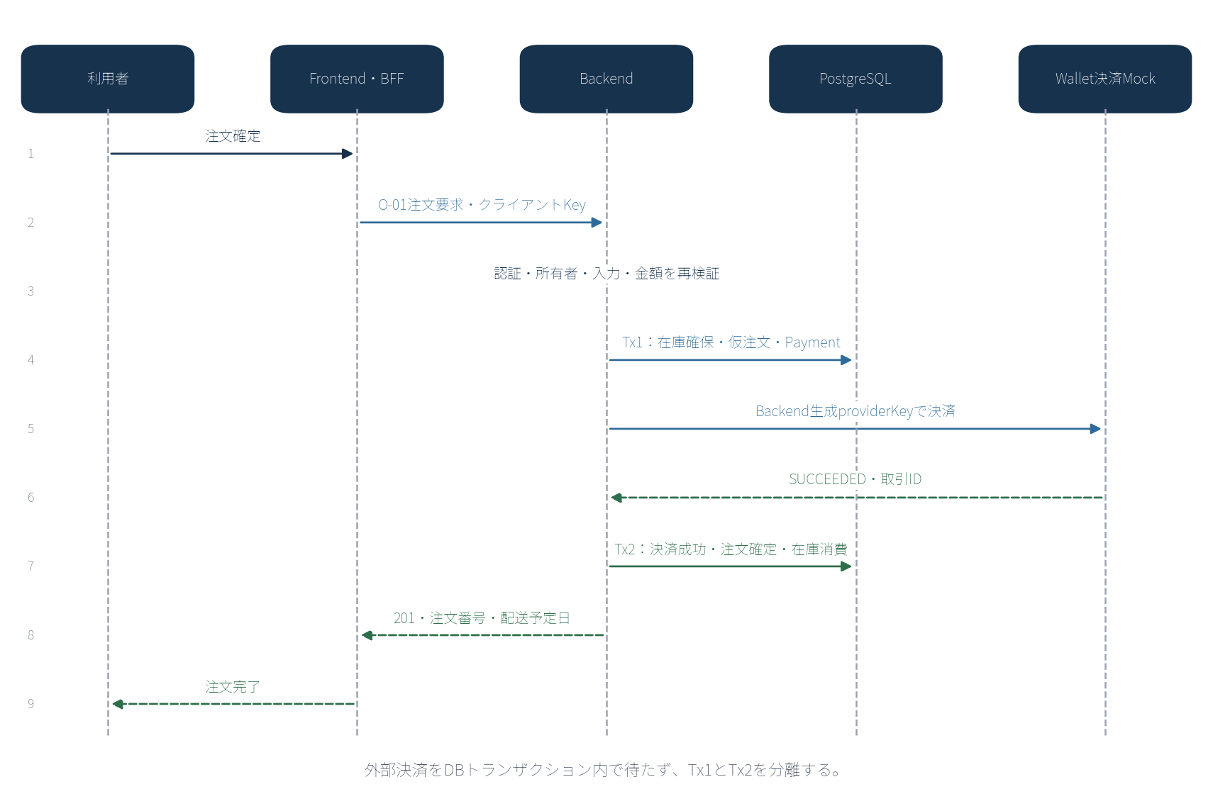
図 3 注文確定シーケンス（正常系）

9. 決済Timeoutシーケンス
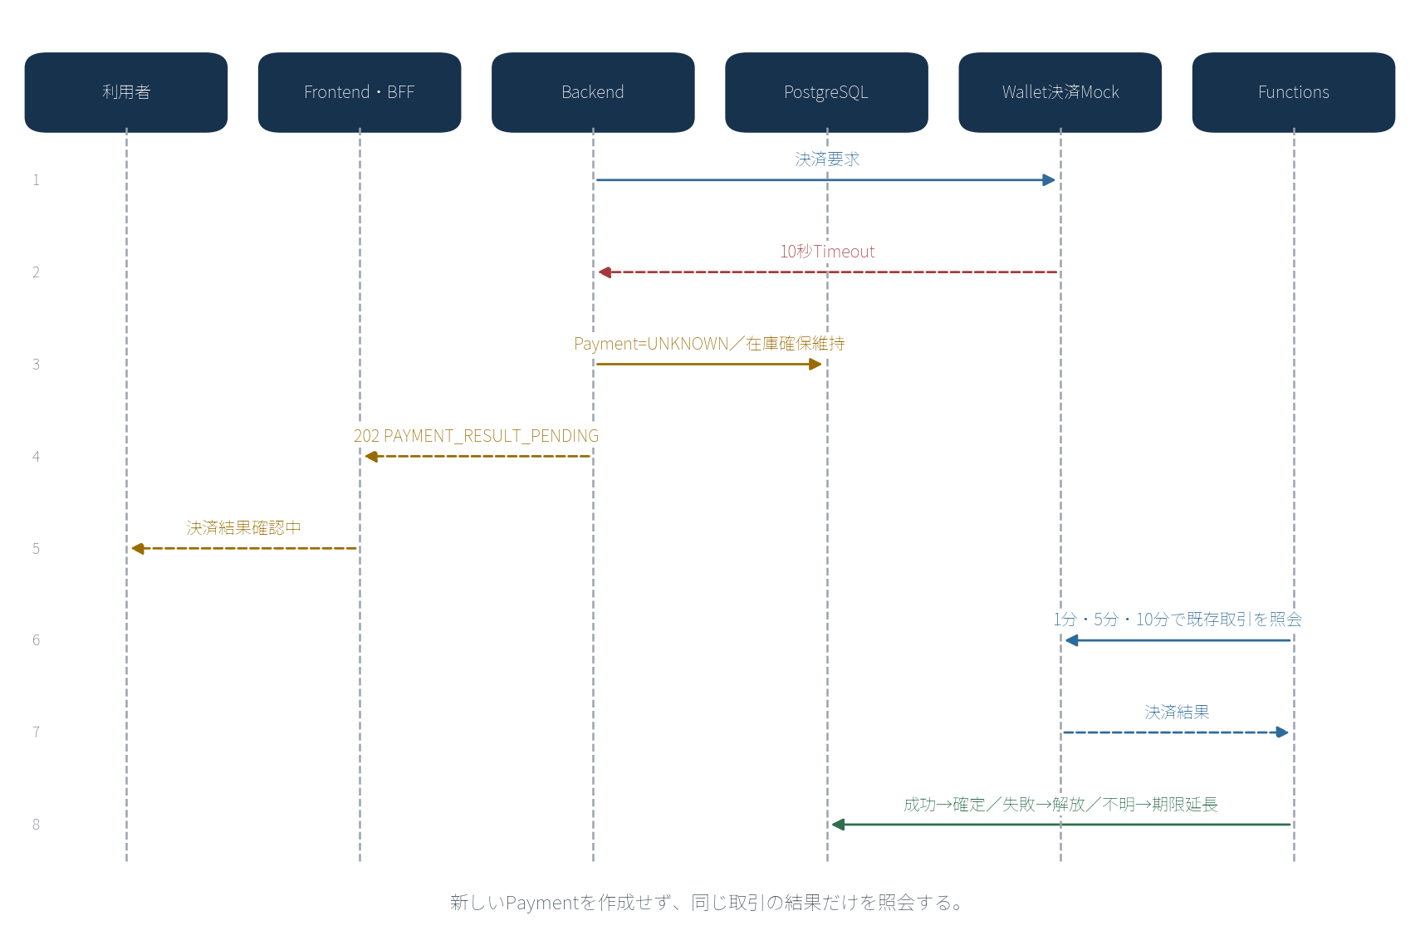
図 4 決済Timeoutシーケンス
期限監視処理は、在庫を解放する前に必ず紐づくPayment状態を確認する。UNKNOWNの場合はEXPIREDへ遷移させない。

10. 状態遷移

10.1 Order
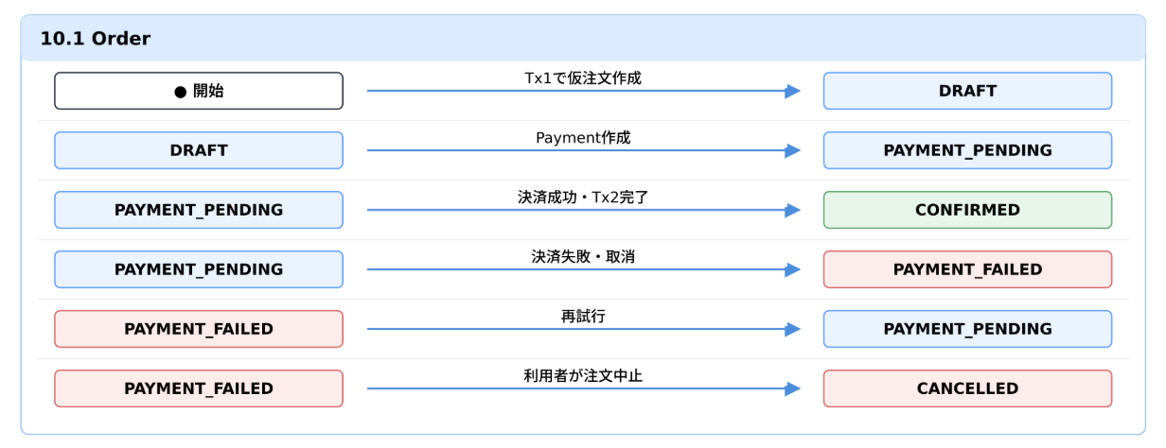
図 5 Order状態遷移

10.2 Payment
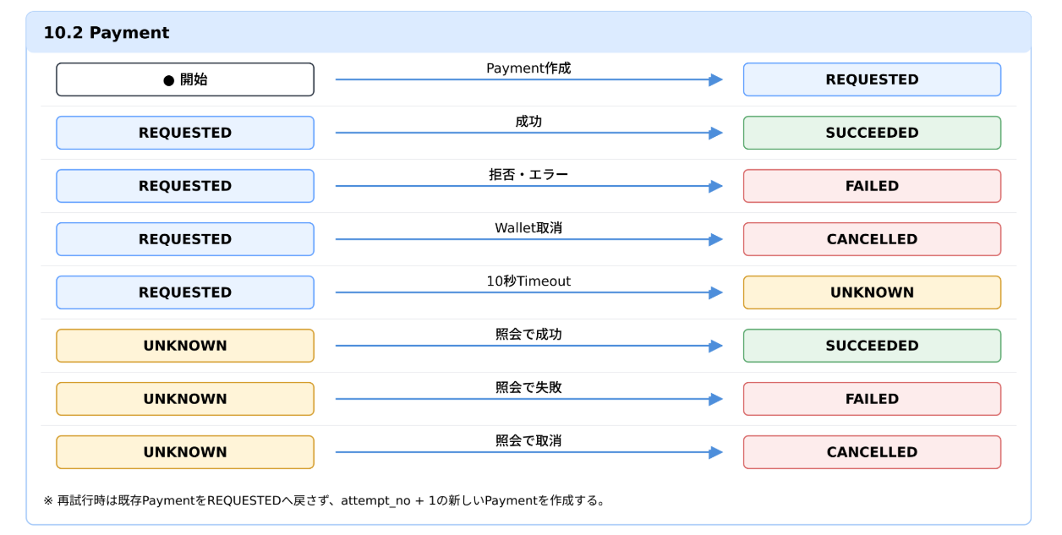
図 6 Payment状態遷移
再試行時は既存PaymentをREQUESTEDへ戻さず、attempt_no + 1の新しいPaymentを作成する。

10.3 StockReservation
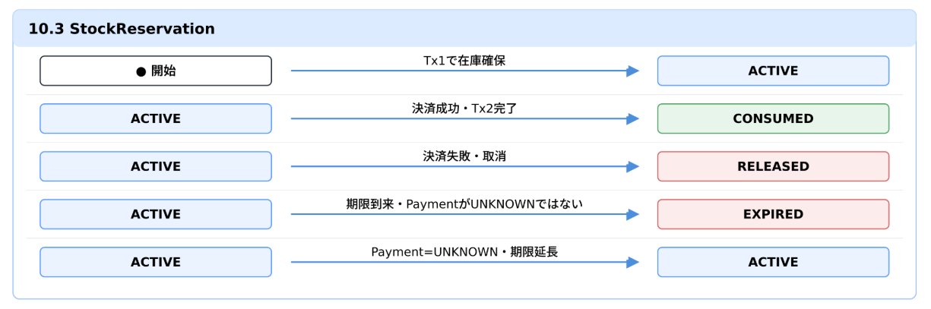
図 7 StockReservation状態遷移

11. トランザクション設計
区分 | 含める処理 | 失敗時
Tx1 | 在庫確保、Order・OrderItem作成、StockReservation作成、Payment作成、CartをCONVERTEDへ更新 | 全てRollback。CartはACTIVEのまま
Tx外 | Wallet決済要求 | 10秒Timeoutは失敗と断定せずUNKNOWN
Tx2 | Payment=SUCCEEDED、Order=CONFIRMED、Reservation=CONSUMED、在庫数減算 | 全てRollbackし、決済照会後に同じTx2を冪等に再実行

不変条件は次のとおりとする。
- CONFIRMEDのOrderにはSUCCEEDEDのPaymentが1件以上存在する。
- 同じCartから複数のOrderを作らない。
- 販売可能数を負数にしない。
- UNKNOWNのPaymentがある間は新しい決済試行を作らない。
- 同じ決済試行を二重に課金しない。

12. データモデル

12.1 ER図
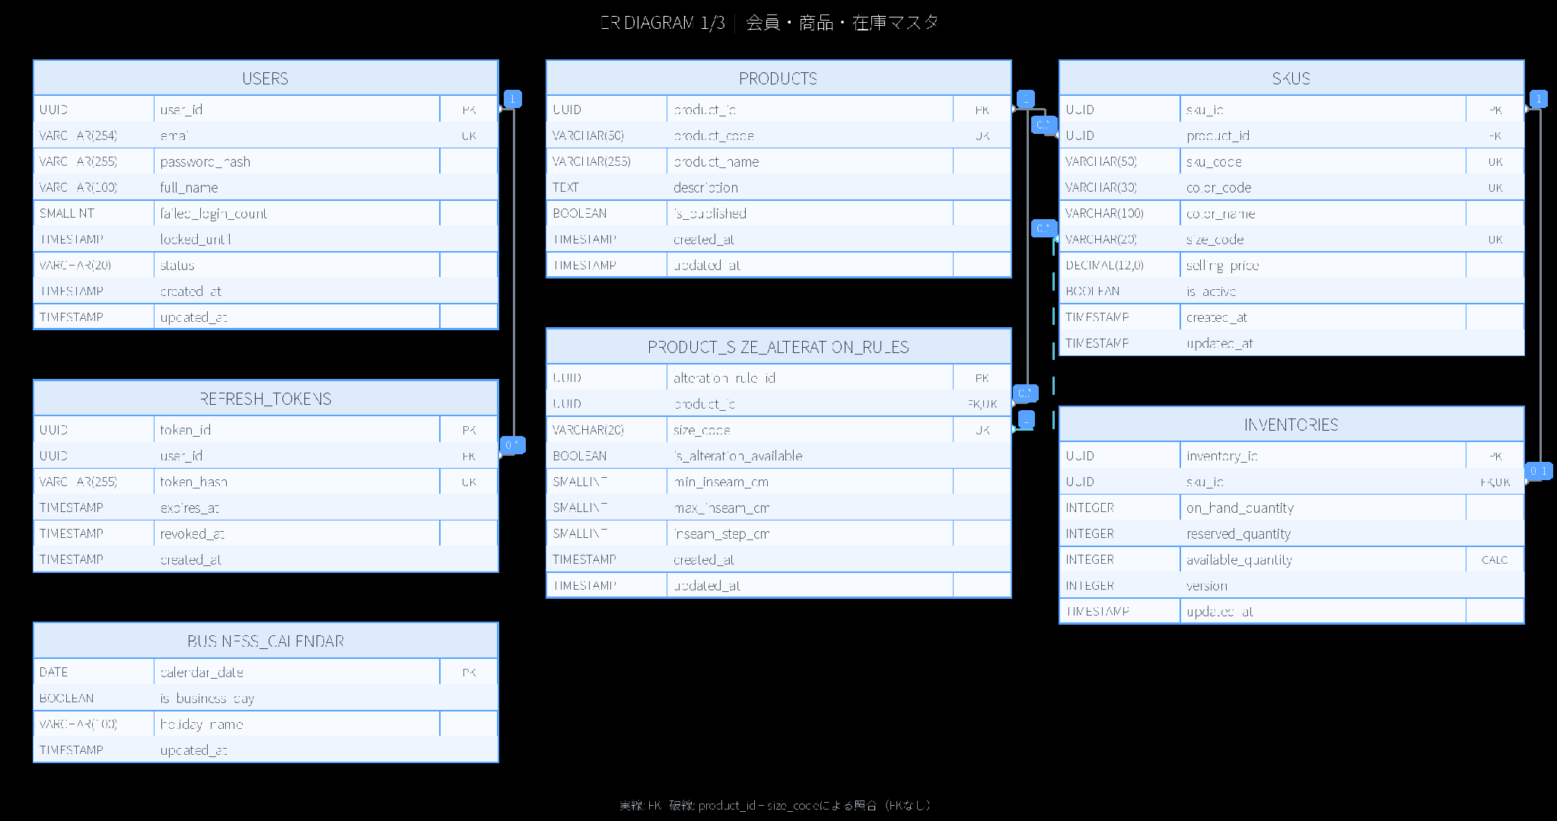
図 8-1 ER図 1/3｜会員・商品・在庫マスター

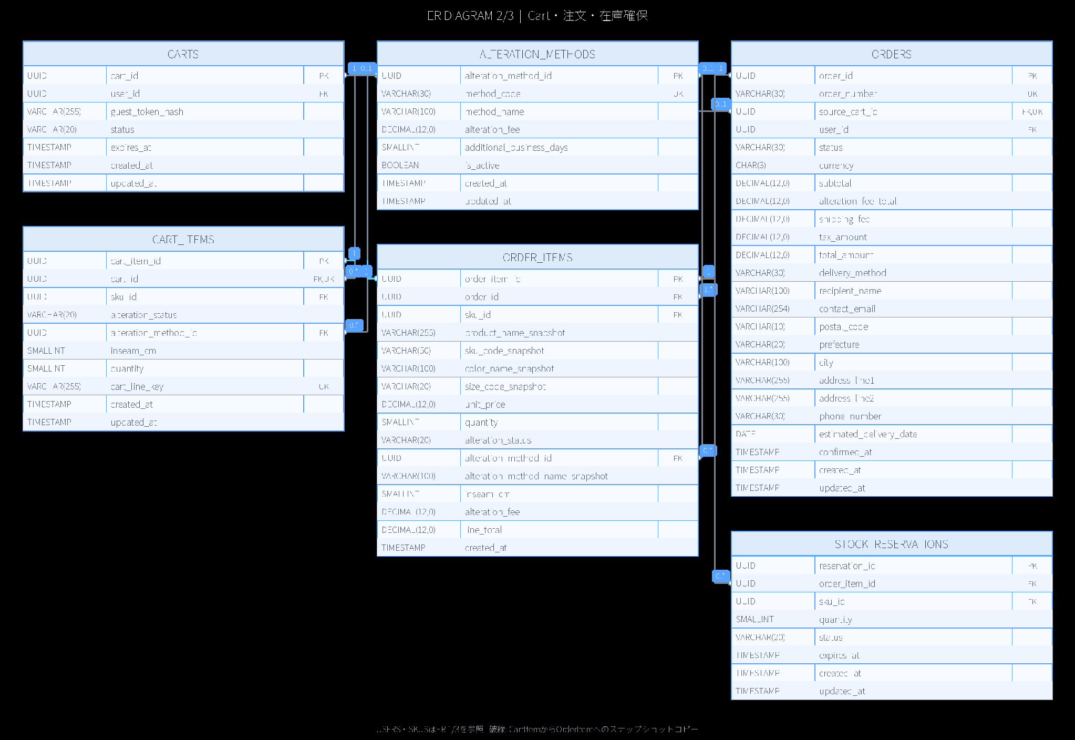
図 8-2 ER図 2/3｜Cart・注文・在庫確保

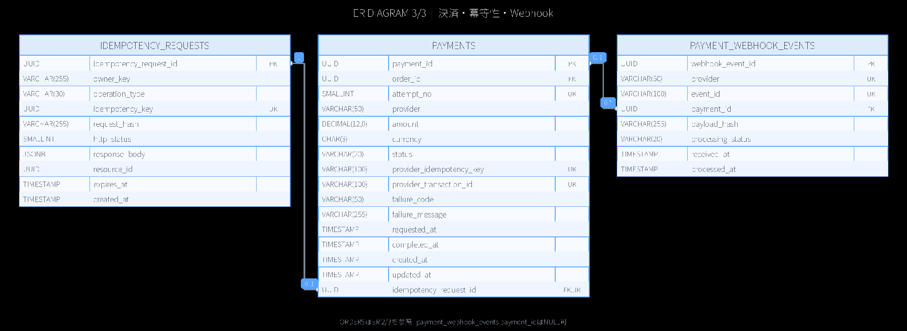
図 8-3 ER図 3/3｜決済・冪等性・Webhook
PAYMENT_WEBHOOK_EVENTS.payment_idは照合不能な正規Webhookを保存するためNULL可とする。BUSINESS_CALENDARは配送予定日計算に参照するが、OrderとのFKは置かない。

12.2 テーブル一覧
テーブル | 主キー | 主な役割・重要カラム
users | user_id | 会員、email、password_hash、失敗回数、locked_until、status
refresh_tokens | token_id | token_hash、7日期限、revoked_at
products | product_id | 商品コード、名称、説明、公開状態
skus | sku_id | product_id、カラー、サイズ、税込販売価格、販売状態
product_size_alteration_rules | alteration_rule_id | product_id＋size_code、可否、最小・最大股下、1cm刻み
alteration_methods | alteration_method_id | 仕上げ方法、税込補正料、追加営業日
inventories | inventory_id | sku_id、on_hand_quantity、reserved_quantity、version
carts | cart_id | user_idまたはguest_token_hash、状態、30日期限
cart_items | cart_item_id | SKU、数量、仕上げ方法、股下、cart_line_key
orders | order_id | source_cart_id、状態、金額内訳、配送先、配送予定日
order_items | order_item_id | 商品・SKU・価格・裾上げの注文時スナップショット
stock_reservations | reservation_id | order_item_id、SKU、数量、状態、15分期限
payments | payment_id | order_id、attempt_no、金額、状態、provider key、外部取引ID
idempotency_requests | idempotency_request_id | owner、operation、クライアントKey、request_hash、前回Response、24時間期限
payment_webhook_events | webhook_event_id | provider＋event_id、任意payment_id、payload_hash、処理状態
business_calendar | calendar_date | 営業日判定、祝日名、更新日時

12.3 主要制約
対象 | 制約
users.email | UNIQUE。Backendで小文字化して保存
skus | product_id＋color_code＋size_codeをUNIQUE
product_size_alteration_rules | product_id＋size_codeをUNIQUE
inventories.sku_id | UNIQUE
cart_items | cart_id＋cart_line_keyをUNIQUE
orders.source_cart_id | UNIQUE
payments | order_id＋attempt_noをUNIQUE
payments.provider_idempotency_key | UNIQUE
payments.idempotency_request_id | UNIQUE
idempotency_requests | owner_key＋operation_type＋idempotency_keyをUNIQUE
payment_webhook_events | provider＋event_idをUNIQUE

13. クラス図
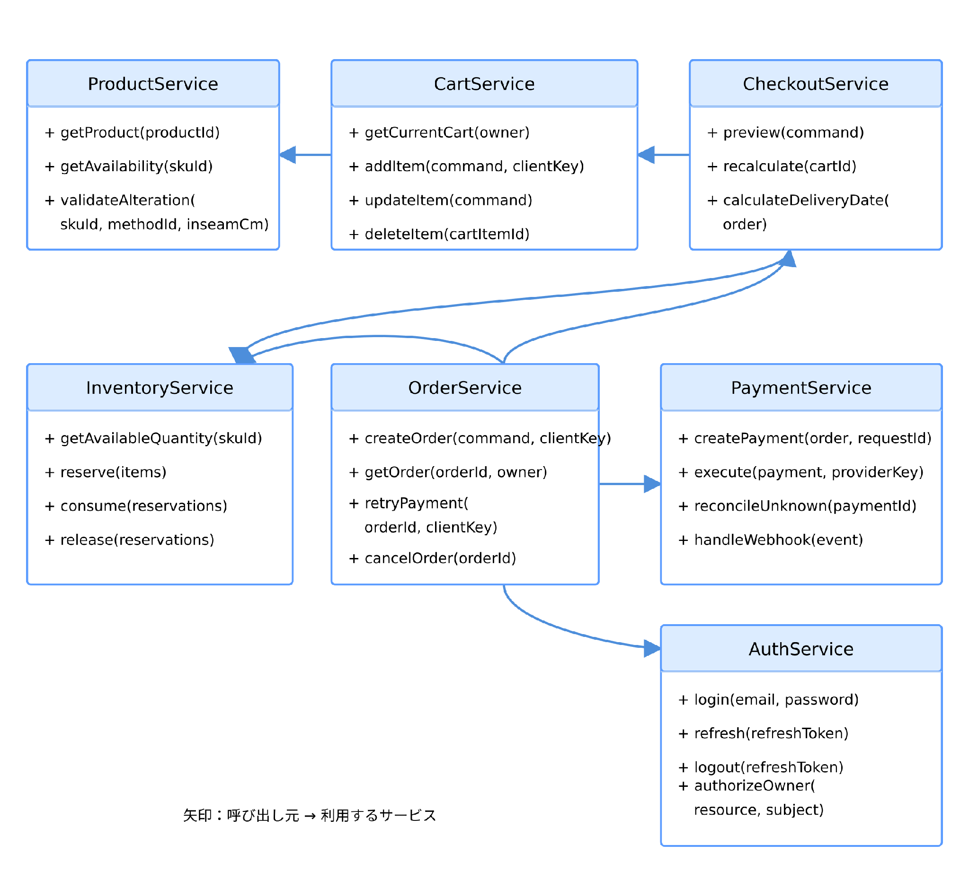
図 9 クラス図

14. API共通仕様
項目 | 仕様
Base URL | /api/v1
データ形式 | Request・ResponseともJSON
API項目名 | camelCase。DBのsnake_caseへBackendで変換
ID | UUIDをJSON stringとして扱う
金額 | 日本円の整数。小数なし
日時 | ISO 8601 string
会員認証 | Authorization: Bearer {Access Token}
ゲスト識別 | guestCartToken Cookie
エラー形式 | errorCode、message、fieldErrors、traceId
所有者不一致 | 対象の存在を明かさず404
金額 | Backendが最新DB値から再計算
expectedTotalAmount | 価格変更の比較専用。請求額には使用しない

15. API一覧
ID | Method | Endpoint | 認証・識別 | 主な入力 | 主な出力 | 冪等性
A-01 | POST | /api/v1/auth/login | 不要 | email、password | Access Token、ユーザー | 不要
A-02 | POST | /api/v1/auth/refresh | Refresh Cookie | なし | 新Access Token、新Refresh Cookie | 不要
A-03 | POST | /api/v1/auth/logout | JWTまたはRefresh Cookie | なし | なし | 不要
P-01 | GET | /api/v1/products/{productId} | 不要 | productId | 商品、SKU、価格、在庫、裾上げ条件 | 不要
P-02 | GET | /api/v1/skus/{skuId}/availability | 不要 | skuId | availableQuantity、isAvailable、updatedAt | 不要
C-01 | GET | /api/v1/carts/current | JWTまたはguestCartToken | なし | Cart、明細、現在価格、在庫 | 不要
C-02 | POST | /api/v1/carts/current/items | JWTまたはguestCartToken | SKU、裾上げ、数量 | 更新後Cart | クライアントKey必須
C-03 | PATCH | /api/v1/carts/current/items/{cartItemId} | JWTまたはguestCartToken | 数量、裾上げ | 更新後Cart | 不要
C-04 | DELETE | /api/v1/carts/current/items/{cartItemId} | JWTまたはguestCartToken | cartItemId | なし | 再削除は処理済み扱い
CK-01 | POST | /api/v1/checkout/preview | JWTまたはguestCartToken | cartId、配送先、受取方法、支払方法 | 最新金額、配送予定日、在庫不足 | DB更新なし
O-01 | POST | /api/v1/orders | JWTまたはguestCartToken | cartId、配送先、受取方法、Wallet、expectedTotalAmount | 注文・決済状態、合計、配送予定日 | クライアントKey必須
O-02 | GET | /api/v1/orders/{orderId} | JWTまたはguestCartToken | orderId | 注文内容、Payment履歴、nextAction | 不要
O-03 | POST | /api/v1/orders/{orderId}/payment-attempts | JWTまたはguestCartToken | orderId、Wallet | 更新後状態、新Payment | 新クライアントKey必須
O-04 | POST | /api/v1/orders/{orderId}/cancel | JWTまたはguestCartToken | orderId | CANCELLED Order | 再取消は既存結果
W-01 | POST | /api/v1/webhooks/payments/{provider} | HMAC署名 | eventId、取引ID、注文番号、状態、金額、通貨 | なし | provider＋eventId

16. TypeScript型定義
type UUID = string;
type ISODate = string;
type ISODateTime = string;
type JpyAmount = number;

type AlterationStatus = "NONE" | "SELECTED";
type DeliveryMethod = "HOME_DELIVERY";
type PaymentProvider = "WALLET";
type CartStatus = "ACTIVE" | "CONVERTED" | "ABANDONED" | "EXPIRED";
type OrderStatus =
| "DRAFT"
| "PAYMENT_PENDING"
| "CONFIRMED"
| "PAYMENT_FAILED"
| "CANCELLED";
type PaymentStatus =
| "REQUESTED"
| "SUCCEEDED"
| "FAILED"
| "CANCELLED"
| "UNKNOWN";

interface DeliveryAddress {
recipientName: string;
contactEmail: string;
postalCode: string;
prefecture: string;
city: string;
addressLine1: string;
addressLine2?: string;
phoneNumber: string;
}

interface AlterationSelection {
alterationStatus: AlterationStatus;
alterationMethodId: UUID | null;
inseamCm: number | null;
}

interface AddCartItemRequest extends AlterationSelection {
skuId: UUID;
quantity: number;
}

interface UpdateCartItemRequest extends AlterationSelection {
quantity: number;
}

interface CheckoutPreviewRequest {
cartId: UUID;
deliveryAddress: DeliveryAddress;
deliveryMethod: DeliveryMethod;
paymentProvider: PaymentProvider;
}

interface MoneyBreakdown {
subtotal: JpyAmount;
alterationFeeTotal: JpyAmount;
shippingFee: JpyAmount;
taxAmount: JpyAmount;
totalAmount: JpyAmount;
}

interface CheckoutPreviewResponse extends MoneyBreakdown {
estimatedDeliveryDate: ISODate;
stockShortages: Array<{
skuId: UUID;
requestedQuantity: number;
availableQuantity: number;
}>;
}

interface CreateOrderRequest {
cartId: UUID;
deliveryAddress: DeliveryAddress;
deliveryMethod: DeliveryMethod;
paymentProvider: PaymentProvider;
expectedTotalAmount: JpyAmount; // 比較専用。請求額には使わない
}

interface OrderResponse extends MoneyBreakdown {
orderId: UUID;
orderNumber: string;
orderStatus: OrderStatus;
paymentStatus: PaymentStatus;
estimatedDeliveryDate: ISODate | null;
nextAction: "NONE" | "WAIT_PAYMENT_RESULT" | "RETRY_PAYMENT";
}

interface PaymentWebhookRequest {
eventId: string;
orderNumber: string;
providerTransactionId: string;
paymentStatus: "SUCCEEDED" | "FAILED" | "CANCELLED";
amount: JpyAmount;
currency: "JPY";
occurredAt: ISODateTime;
}

interface FieldError {
field: string;
code: string;
message: string;
}

interface ErrorResponse {
errorCode: string;
message: string;
fieldErrors?: FieldError[];
traceId: string;
}
更新系APIのIdempotency-KeyはHTTP Headerで渡し、Request Bodyには含めない。

17. 入力・状態検証
対象 | 検証ルール | NG時
JSON・必須・型 | 定義したRequestとして解析できる | 400 VALIDATION_ERROR
UUID | productId、skuId、cartItemId、cartId、orderIdはUUID | 400 INVALID_ID_FORMAT
email | 必須、メール形式、254文字以下、小文字化 | 400 INVALID_EMAIL
quantity | 整数、1～10。合算後も10以下 | 400 QUANTITY_OUT_OF_RANGE
alterationStatus | NONEまたはSELECTED | 400 INVALID_ALTERATION_STATUS
裾上げなし | methodIdとinseamCmはnull | 400 INVALID_ALTERATION_COMBINATION
裾上げあり | methodIdとinseamCmは必須 | 400 ALTERATION_INPUT_REQUIRED
inseamCm | 整数、商品・サイズ別範囲、1cm刻み | 400 INSEAM_OUT_OF_RANGE
商品・SKU | 公開中、存在、SKUが有効 | 404 PRODUCT_OR_SKU_NOT_FOUND
Cart所有者 | JWT subjectまたはguest token hashと一致 | 404 CART_NOT_FOUND
Cart状態 | ACTIVEかつ明細1件以上 | 409 INVALID_CART_STATE
金額 | Backend再計算値とexpectedTotalAmountが一致 | 409 PRICE_CHANGED
在庫 | 販売可能数が購入数以上 | 409 STOCK_SHORTAGE
deliveryMethod | HOME_DELIVERYのみ | 400 INVALID_DELIVERY_METHOD
paymentProvider | WALLETのみ、利用可能 | 400／409 PAYMENT_METHOD_UNAVAILABLE
クライアントKey | C-02、O-01、O-03でUUID・同一操作は同じKey | 400 IDEMPOTENCY_KEY_REQUIRED
Key再利用 | 同じowner・operation・Keyならrequest_hashも一致 | 409 IDEMPOTENCY_KEY_REUSED
Payment再試行 | OrderがPAYMENT_FAILED | 409 INVALID_ORDER_STATE
Payment=UNKNOWN | 新しいPaymentを作らない | 409 PAYMENT_RESULT_PENDING
guestCartToken | Cookie Max-Age 30日、所有者一致 | 401または404

18. エラー処理
HTTP | errorCode・結果 | Backendの処理 | Frontendの動作
400 | VALIDATION_ERROR | DBを更新せず項目別エラー | 入力欄へ表示
401 | AUTHENTICATION_REQUIRED | 処理開始前に拒否 | LoginまたはCart再取得
401 | TOKEN_EXPIRED | 処理開始前に拒否 | Refreshを1回行い同じKeyで再送
401 | INVALID_CREDENTIALS | 失敗回数を加算 | 認証情報不一致を表示
403 | ACCOUNT_DISABLED | 処理しない | 問合せ先を表示
404 | RESOURCE_NOT_FOUND | 更新しない | 情報を再取得
404 | CART_NOT_FOUND／ORDER_NOT_FOUND | 存在を明かさない | 一覧へ戻す
409 | STOCK_SHORTAGE | Tx1 Rollback | Cartで不足商品を表示
409 | PRICE_CHANGED | 注文を作らない | 最新金額の再確認
409 | INVALID_CART_STATE | 新Orderを作らない | 既存Orderまたは新Cartへ案内
409 | INVALID_ORDER_STATE | 状態を変えない | 最新状態を再取得
409 | IDEMPOTENCY_KEY_REUSED | 新規処理をしない | 新操作としてやり直す
423 | ACCOUNT_LOCKED | 30分ロック | 再試行時刻を案内
429 | RATE_LIMIT_EXCEEDED | 一定時間拒否 | 時間を置いて再試行
201 | PAYMENT_FAILED | Order失敗・在庫解放 | 同じOrderで再試行
202 | PAYMENT_RESULT_PENDING | UNKNOWN・在庫維持 | 結果確認中・状態Polling
204 | Webhook処理済み | 重複更新しない | 画面動作なし
409 | PAYMENT_AMOUNT_MISMATCH | CONFIRMEDにせず運用通知 | 注文処理中
502 | PAYMENT_PROVIDER_ERROR | 結果を推測せず照会 | 決済結果確認中
503 | SERVICE_UNAVAILABLE | 更新せず中止 | 時間を置いて再試行
500 | INTERNAL_SERVER_ERROR | Rollback・traceId記録 | 一般エラーとtraceId表示

19. 冪等性設計

19.1 二つのKeyを分ける
Key | 生成者 | 保存先 | 目的
クライアント発行Idempotency-Key | Frontend | idempotency_requests.idempotency_key | C-02、O-01、O-03の同じ業務操作を一度だけ処理する
providerIdempotencyKey | Backend | payments.provider_idempotency_key | Wallet決済Mockへの同じ決済要求による二重課金を防ぐ

両者はpayments.idempotency_request_idで1対1に紐づける。クライアント発行Keyを決済サービスへそのまま渡さない。

19.2 再送時の処理
- owner_key + operation_type + idempotency_keyを検索する。
- 未登録なら処理中レコードを作成し、業務処理を開始する。
- 登録済みでrequest_hashが同じなら、保存済みHTTP StatusとResponseを返す。
- 登録済みでrequest_hashが異なれば、409 IDEMPOTENCY_KEY_REUSEDを返す。
- 記録は24時間保持する。

20. Webhook設計
- 署名とtimestampを最初に検証する。
- 不正署名はeventId自体を信用せず、payment_webhook_eventsへ保存しない。401を返し、監査ログへ記録する。
- 正規Webhookはprovider + event_idで重複を判定する。
- 同じeventIdを処理済みなら再更新せず204を返す。
- 注文・Paymentを照合できない正規Webhookは、payment_id=null、processing_status=REJECTEDで保存する。
- 金額はorders.total_amount、通貨はJPYと一致することを確認する。
- 内容不一致時は注文をCONFIRMEDにせず、運用通知する。

21. セキュリティ設計
分類 | 対策
通信 | HTTPSのみ。HTTPはHTTPSへ転送。HSTSを設定
BFF | BrowserはBFF経由。WebhookだけFront Door＋WAFからBackendへ直接転送
CORS | 本番Frontend Originだけを許可し、*を使わない
JWT | 署名、iss、aud、sub、expを検証。Access Tokenは15分
Token保存 | Access TokenはFrontendメモリ。Refresh TokenはHttpOnly・Secure・SameSite Cookie
Refresh | 7日、ハッシュ保存、ローテーション、旧Token失効
Password | Argon2idによるソルト付きハッシュ
Login保護 | 連続10回失敗で30分ロック。登録有無を推測できない共通エラー
認可 | APIごとに権限とCart・Order所有者を検証
CSRF | SameSite、Origin検証、CSRF Tokenを併用
XSS | 出力をエスケープし、入力をHTMLとして直接描画しない
SQL Injection | Prismaとパラメータ化クエリ。入力をSQLへ文字列連結しない
Mass Assignment | 更新可能フィールドを許可リスト化
Backend再計算 | 金額・在庫・裾上げ条件をDB正本から再判定
API情報 | 本番のSwagger UI・OpenAPI JSON・Debugを非公開
Rate limit | 同一ユーザーまたはIPにつき1分100回まで
Security Header | CSP、X-Content-Type-Options、frame-ancestorsを設定
Secret | Key VaultとManaged Identity。ソース・Gitへ保存しない
ログ | Password、JWT、Refresh Token、Cookie、API Key、住所全文を出さない
OSS | lock fileで固定し、CIで既知脆弱性を検査する

22. システム構成
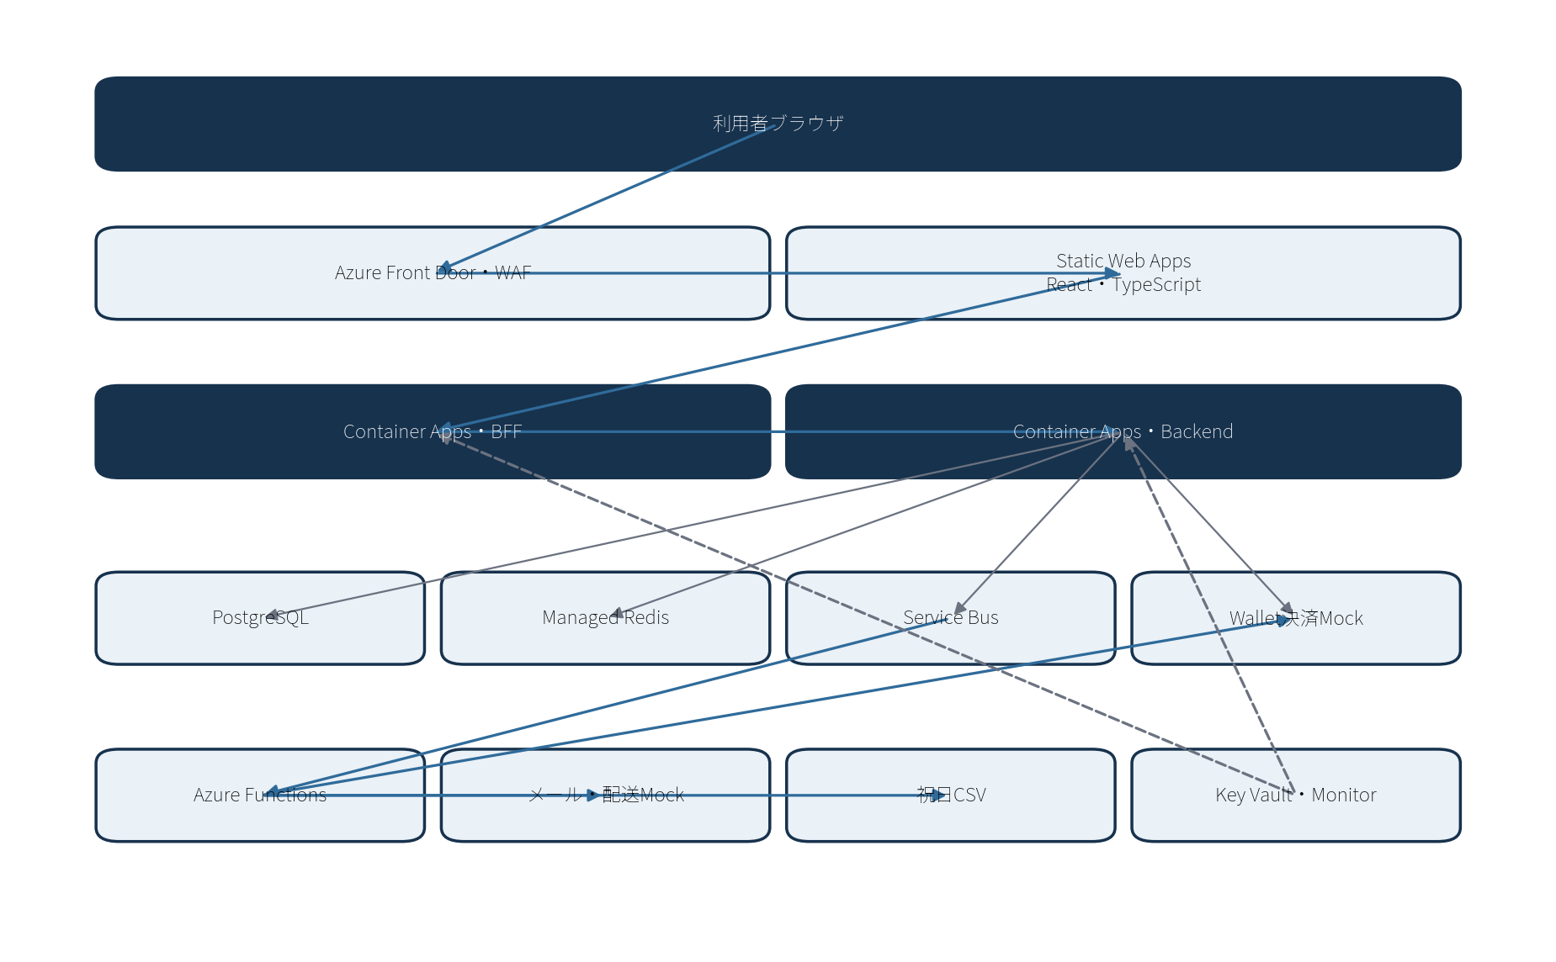
図 10 システム構成図

22.1 技術選定
領域 | 選定
Frontend | React＋TypeScript、Azure Static Web Apps
BFF | Node.js＋TypeScript、Azure Container Apps
Backend | Node.js＋TypeScript、Azure Container Apps
ORM | Prisma
DB | Azure Database for PostgreSQL Flexible Server、Private Access＋TLS
一時データ | Azure Managed Redis
非同期 | Azure Service Bus、Azure Functions
ファイル | Azure Blob Storage
Secret | Azure Key Vault＋Managed Identity
監視 | Azure Monitor、Application Insights、Log Analytics
コンテナ | Azure Container Registry
CI/CD | GitHub Actions
IaC | Bicep
ローカル | Docker Compose
環境 | local、development、productionを分離

具体的なRuntime・Framework・Libraryのバージョンは、実装開始時にサポート中の組み合わせを選定し、lock fileとデプロイ設定に固定する。CIで既知脆弱性を継続検査し、サポート期限と更新履歴を管理する。

23. 外部IF
IF | 方向 | 認証 | 主な処理 | Timeout・失敗時
Wallet決済 | Backend→Mock | HTTPS、API Key | orderId、paymentId、Backend生成Key、金額、JPY | 10秒。自動再決済0回、UNKNOWNへ
Wallet結果照会 | Functions→Mock | HTTPS、API Key | providerTransactionIdによる既存取引照会 | 1分・5分・10分。新Paymentを作らない
Wallet Webhook | Mock→Backend | HTTPS、HMAC | eventId、注文番号、取引ID、状態、金額、通貨 | 署名、時刻、重複、金額を検証
メールMock | Functions→Mock | Service Bus | 注文番号、宛先、templateId | 再試行後DLQ。注文確定は取消さない
配送Mock | Functions→Mock | Service Bus | orderId、配送先識別子、配送予定日 | ダミー配送番号。失敗しても注文確定は維持
祝日情報 | Functions→内閣府 | HTTPS、CSV | 日付、祝日名 | 前回データを維持し運用通知

24. 監視・運用
監視対象 | 監視内容
API | 5xx、応答時間、在庫不足、価格変更競合
認証 | Login失敗、アカウントロック、401、403、429
決済 | PAYMENT_FAILED、UNKNOWN、署名不正、金額不一致
非同期 | Service Bus滞留、DLQ件数、UNKNOWN照会失敗
DB | 接続、CPU、Storage、低速Query
Redis | 接続、Memory。停止時は安全側に制御
追跡 | Frontend、BFF、Backend、FunctionsをtraceIdで連結
ログ保持 | Application・監査ログは90日を基本とする
通知 | 重大エラーは担当者へ通知、通常エラーはDashboardで確認

25. 主要な数値判断
項目 | 決定値 | 天秤にかけたもの | 短い／低い場合 | 長い／高い場合 | 一緒に決まるルール
在庫確保期限 | 15分 | 決済・照会の猶予と販売機会 | 照会前に誤解放し得る | 在庫滞留が増える | Timeout 10秒、照会1・5・10分、UNKNOWN延長
Cart・guest token | 30日 | 再訪利便性とToken残存リスク | 再訪できない利用者が増える | 不要データと悪用期間が増える | ACTIVE Cart更新＋30日、注文照会30日
送料 | 500円（税込） | 送料設計の検証と演習範囲 | 0円では変更検知を検証しにくい | 地域別では要件・DB・Testが増える | totalAmount、内数taxAmount、期待金額照合
Access Token | 15分 | 漏洩時リスクと操作継続性 | 頻繁に期限切れとなる | 漏洩時の悪用時間が長くなる | Refresh Token 7日、1回Refresh後に同じKeyで再送
Login lock | 10回失敗・30分 | 総当たり抑止と正規利用者の復帰 | 攻撃を止めにくい | 誤操作時の利用不能が長い | failed_login_count、locked_until
Rate limit | 100回／分 | 攻撃・負荷抑止と通常操作 | 正常な連続操作を拒否し得る | 攻撃検知が遅れる | userIdまたはIP、Redis TTL

26. 受入条件
No. | 受入条件
1 | 商品詳細でカラー・サイズに対応するSKU、税込価格、販売可能数を取得できる
2 | 裾上げ可能な商品・サイズで、仕上げ方法と許容範囲内の整数股下を指定できる
3 | 同一SKUでも股下が異なればCart・Orderで別明細となる
4 | 最新価格・補正料・送料・税・合計がBackendで再計算される
5 | Preview後に金額が変われば注文を作らず409を返す
6 | 同時購入時も販売可能数を超えて在庫確保しない
7 | 決済成功時、注文・Payment・在庫がTx2で整合する
8 | 決済失敗・取消時、OrderはPAYMENT_FAILED、ReservationはRELEASEDになる
9 | 10秒Timeout時に新しい決済を行わず、202とUNKNOWNを返す
10 | UNKNOWN決済を1分・5分・10分で照会し、期限監視で誤解放しない
11 | クライアントKeyの再送は同じ結果を返し、別Requestへの再利用は409となる
12 | provider keyのUNIQUE制約で同じ決済試行を二重課金しない
13 | Webhookをprovider＋eventIdで重複処理しない
14 | 正規だが照合不能なWebhookをpayment_id=NULLのREJECTEDとして保存できる
15 | 会員・ゲストとも他人のCart・Orderへアクセスできない
16 | 裾上げ混在注文は分割せず、最長の追加営業日で配送予定日を計算する

27. トレーサビリティ
要求 | 業務 | データ・処理 | API | Security・Infra | 判定
商品・SKU・在庫 | 3段階在庫確認 | products、skus、inventories、条件付き確保 | P-01、P-02、C-02、O-01 | Backend再確認、PostgreSQL | 完了
裾上げ | 可否・方法・股下・追加日 | alteration rules、OrderItem snapshot | P-01、C-02、C-03、CK-01、O-01 | Frontend＋Backend検証 | 完了
Cart | 追加・変更・削除・合算 | carts、cart_items、30日期限 | C-01～C-04 | JWT／guest token所有者確認 | 完了
購入・配送 | 送料・営業日・一括発送 | orders、business_calendar | CK-01、O-01 | Functions祝日取込 | 完了
Wallet | 成功・失敗・取消・UNKNOWN | payments、webhook events | O-01、O-03、W-01 | Mock、Functions、Service Bus | 完了
注文 | 仮作成・確定・取消 | Tx1、Tx2、reservations | O-01、O-02、O-04 | PostgreSQL Tx・補償処理 | 完了
認証 | Login・Refresh・Logout | users、refresh_tokens | A-01～A-03 | JWT、Argon2id、Key Vault | 完了
横断Security | 入力・認可・冪等性 | Backend再計算、idempotency requests | 全API | BFF、WAF、CORS、ORM、Monitor | 完了

28. 生成AIの利用箇所

28.1 利用した作業
作業 | 生成AIの役割 | 人が行った判断
講義・宿題の整理 | 動画文字起こしと資料から提出要件を構造化 | 今回の課題に必要な観点を選択
スコープ設定 | EC機能の候補と依存関係を整理 | 裾上げ＋Wallet決済のE2Eへ絞ることを決定
業務フロー | 正常系・異常系の案とUML表現を作成 | 実際に扱う分岐と対象外を決定
データ設計 | テーブル、カラム、関係、制約の案を作成 | 正本データ、スナップショット、NULL可否を決定
API設計 | Endpoint、Request・Response、型の案を作成 | API境界、Backend責任、HTTP Statusを決定
決済設計 | Tx分割、状態遷移、Timeout・Webhook案を作成 | UNKNOWNを失敗としないこと、再決済0回を決定
セキュリティ | 講義要件と対策案を対応付け | 採用範囲と実装責任を決定
整合性確認 | 要求からInfraまでを横断し不整合を抽出 | 15件の補正内容を決定
外部レビュー反映 | Claudeレビューの論点を整理 | Key分離、NULL可、照会時刻、Token期限等を採用・統合
提出文書化 | Excelの設計判断をMarkdownへ統合 | 最終構成、説明粒度、提出内容を確定

28.2 利用方針
生成AIは答えをそのまま採用するためではなく、論点の洗い出し、案の比較、図表化、矛盾検出を行うコパイロットとして使用した。最終的なスコープ、業務判断、数値、例外処理、採否は人が確認し、理由とともに決定した。

29. 参考資料
- 業務モデリング.pdf
- 業務モデリング_講義.mp4
- 0902_業務モデリング 講義.txt
- STEP4個人宿題.pdf
- Tech宿題.mp4
- 宿題内容.txt
- Lv3_スコープ決め.pdf
- OWASP SQL Injection Prevention Cheat Sheet（https://cheatsheetseries.owasp.org/cheatsheets/SQL_Injection_Prevention_Cheat_Sheet.html）
- MDN CORS（https://developer.mozilla.org/en-US/docs/Web/HTTP/Guides/CORS）
- OWASP Session Management Cheat Sheet（https://cheatsheetseries.owasp.org/cheatsheets/Session_Management_Cheat_Sheet.html）
- OWASP Password Storage Cheat Sheet（https://cheatsheetseries.owasp.org/cheatsheets/Password_Storage_Cheat_Sheet.html）
- Azure Container Apps（https://learn.microsoft.com/en-us/azure/container-apps/）
- Azure Static Web Apps（https://learn.microsoft.com/en-us/azure/static-web-apps/overview）
- Azure Front Door WAF（https://learn.microsoft.com/en-us/azure/web-application-firewall/afds/afds-overview）
- Azure Database for PostgreSQL（https://learn.microsoft.com/ja-jp/azure/postgresql/overview）
- Azure Managed Redis（https://learn.microsoft.com/en-us/azure/redis/overview）
- Azure Key Vault（https://learn.microsoft.com/en-us/azure/key-vault/general/basic-concepts）
- Application Insights（https://learn.microsoft.com/en-us/azure/azure-monitor/app/app-insights-overview）
- 内閣府「国民の祝日」（https://www8.cao.go.jp/chosei/shukujitsu/gaiyou.html）

30. 最終判定
- 要求、業務フロー、UML、ER、テーブル、処理順、API、型、エラー、セキュリティ、インフラ、運用、生成AI利用箇所を統合済みである。
- STEP10で検出した不整合と外部レビュー指摘は、関連設計へ反映済みである。
- 本書を実装時の設計仕様として使用できる。

